Муниципальное автономное общеобразовательное учреждение

«Средняя общеобразовательная школа № 7»

Секция: экология, биология

Тема: Выращивание лимонов в домашних условиях

Автор работы:

Филатов Сергей Ильич

г.о. г. Стерлитамак, МАОУ «СОШ № 7»,

2 класс

Научный руководитель:

Конева Екатерина Александровна,

учитель начальных классов,

МАОУ «СОШ № 7».

Оглавление

1.Введение……………………………………………………………………….. 3

2.Теоретическая часть……………………………………………………………4

3.Практическая часть……………………………………………………………..6

4.Заключение……………………………………………………………………...7

5.Список литературы…………………………………………………………..…8

Введение

Лимон – цитрусовое вечнозелёное деревце с тёмно-зелёными листьями овальной формы, с острой верхушкой. Листья содержат эфирное масло, поэтому при растирании издают приятный запах. Цветки белоснежные с ильным ароматом. Зрелые плоды лимона ярко-жёлтого цвета. Они богаты лимонной кислотой, сахарами, витаминами. Лимон используют для изготовления напитков, варенья, конфет, мармелада. Польза от лимона большая, но вырастить лимон в домашних условиях и получить его плоды – не простая задача.

**Актуальность** нашей работы определяется тем, что лимон, кладезь полезных веществ, для человеческого организма, можно вырастить в домашних условиях, избегая внесение удобрений и других химических соединений. Поэтому необходимо пропагандировать выращивание лимона в домашних условиях.

**Цель работы**: можно ли дома вырастить лимон.

Руководствуясь данной целью, перед нами стоят следующие **задачи**:

* Изучить литературу о лимоне, как полезном растении;
* Заняться выращиванием лимона в домашних условиях;
* Познакомиться с правилами ухода за лимоном.

**Гипотеза:** лимон - фрукт, который можно вырастить в домашних условиях.

**Методы исследования:**

* изучение литературы и интернет-информации по теме исследования;
* опытно-экспериментальная работа, наблюдение;
* обработка данных , полученных в ходе исследования;
* обобщение материала.

Теоретическая часть

**Лимон** – вечнозелёное субтропическое дерево высотой от 3 до 7 м семейства рутовых, с колючими ветками и яркими белыми цветками с фиолетовым венчиком. Выращивают их повсюду в странах субтропического природного пояса.

**Родиной лимона** считаются тропики и субтропики Китая, Индии и Бирмы. В настоящее время культивируется в Странах Средиземноморья, США, на Кавказе.

**Лимон** – древнее профилактическое и витаминное средство. На английском флоте в конце XVIII века был введён обязательный приём 30 грамм лимонного сока ежедневно, что надёжно охраняло моряков от цинги в дальних походах.

В средние века считали, что лимоны предохраняют от чумы и являются противоядием при укусах змей.

Название «*лимон*» произошло от малайского слова «*лемо*». В Индии этот плод называется «*ниму*», а в Китае «*лимунг*», что означает полезный для матерей.

Лимон произрастает в виде небольшого дерева или кустарника с сильными и колючими ветками. Листья продолговатые, зубчатые; на которых имеется много желёз, содержащих эфирное масло, которые придают сильный аромат этому растению. Цветки лимона обоеполые, то есть имеют в составе одновременно тычинки и пестик. Они располагаются по одному, парами или даже в небольших кистях. По размеру они довольно крупные – 4-5 см в диаметре. Цветет лимон в разное время года, но основное цветение у него проходит весной.

Плоды лимона овальной или яйцевидной формы, иногда с выростом на верхушке. Их кожица при вызревании приобретает светло-желтый цвет и сильный лимонный запах. Плоды лимона формируются и созревают медленно. От их завязывания до созревания в комнатных условиях проходит 210-270 дней. Мякоть у них обычно зеленоватая, разделенная на 9-14 долек, очень сочная и кислая, со значительным содержанием лимонной кислоты и витамина C. Семена неправильной яйцевидной формы, белые, покрытые оболочкой.

В настоящее время лимон является одним из любимых комнатных растений и разводится почти повсеместно, но для их выращивания требуется много терпения, труда и знания сложной агротехники.

У лимона много полезных свойств, используемых в медицине. Он оказывает лекарственное действие при ангине, пневмонии, туберкулёзе, ревматизме, радикулите.

При выращивании лимонов надо учитывать, что у лимона есть вредители. Это паутинный клещик, щитовки, трипсы. Лимон может и заболеть. Наиболее часто лимоны болеют вирусной пятнистостью листьев, нематодами.

При уходе за лимонами надо учитывать их биологические особенности. Это светолюбивые и влаголюбивые растения. Их нельзя подвергать резким сменам температуры. Если земля в горшке сухая и освещённость в комнате плохая, то происходит опадение листьев, что может привести к гибели растения. Земля в горшке всегда должна быть чуть влажной, и поливать растения нужно тепловатой водой.

Размножают лимон черенками, взятыми от взрослых плодоносящих растений, и семенами [Приложение 1] .

Практическая часть

Получив необходимые теоретические знания, мы решили вырастить лимон из семени взрослого плода.

Мы купили в цветочном магазине горшок нужного размера, дренаж, почву для цитрусовых. Затем мы взяли несколько семян из плода лимона, купленного в магазине, и положил их в баночку с мокрой тряпочкой для проращивания. Мы внимательно следили, чтобы тряпочка всегда была влажной. 7 марта произвёли посадку семени в горшок с почвой.

Косточки высаживаем на глубину около 30 мм. Каждый стаканчик покрываем пищевой пленкой. Таким образом у нас получатся своеобразные минитеплицы. Я ежедневно наблюдал за ним, рыхлил почву, поливал тёплой водой. И вот 10 марта появился росток и начал расти. Когда проклюнулись первые побеги, пленку с растений снимают на некоторое время в течение дня [Приложение 2] .

Дальнейший уход за деревом заключается в своевременном поливе, удобрении и создании комфортных условий жизни.

Заключение

Выращивание плодов лимона – довольно длительный и кропотливый процесс, поэтому надо заранее запастись терпением, чтобы дождаться, когда лимонное деревце, наконец, наберется сил и зацветет, а из цветков сформируются хорошего размера плоды.

Гипотеза, выдвинутая нами, что лимон можно вырастить в домашних условиях оказалась верной.

Проведенный опыт и обзор литературы позволили нам не только сделать правильные выводы о пользе лимона, но и узнать, как вырастить цитрусовое дерево в домашних условиях.

В процессе выполнения практической работы, мы убедилися на собственном опыте, что:

- наиболее благоприятными для комнатного выращивания считаются окна с южной и восточной стороны.

- нужно следить за землей, в которой растет ваш лимон, чтобы она не пересыхала, но переливать земляной ком не следует.

- лимон любит влагу. Поливать его лучше сверху водой комнатной температуры.

- опрыскивать, чтобы листочки не сохли по краям. Лимон очень любит, принимать «душ». Когда лимон помыть под душем, все листочки становятся ярче.

- смотреть, чтобы на листочках не появилось вредителей. Ведь растение, как и я, могут заболеть.

- вносить вовремя удобрения, но переизбыток удобрения, может навредить растению.

Список литературы

1. Ильина Е. Л., Стерлигова Е. И. «Комнатные растения и их использование в интерьере» 1991 г.;
2. Князева Т. П., Князева Д.В. «Вьющиеся и экзотические комнатные растения» 2014г;
3. http://znaxar.info/category/lekarstvennye-rasteniya/
4. http://www.limon-home.ru
5. http://www.greeninfo.ru

Приложение 1

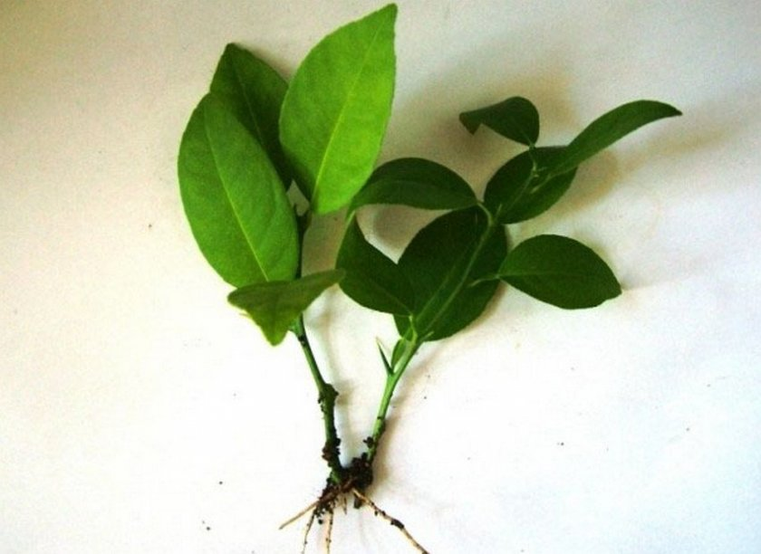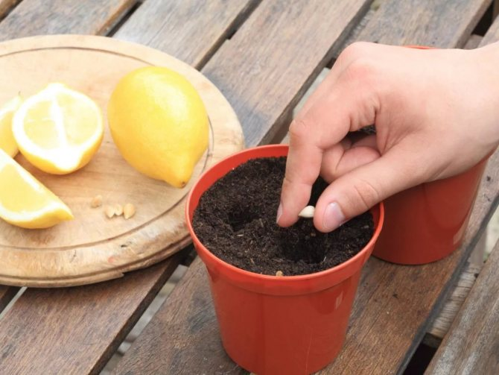

Приложение 2

 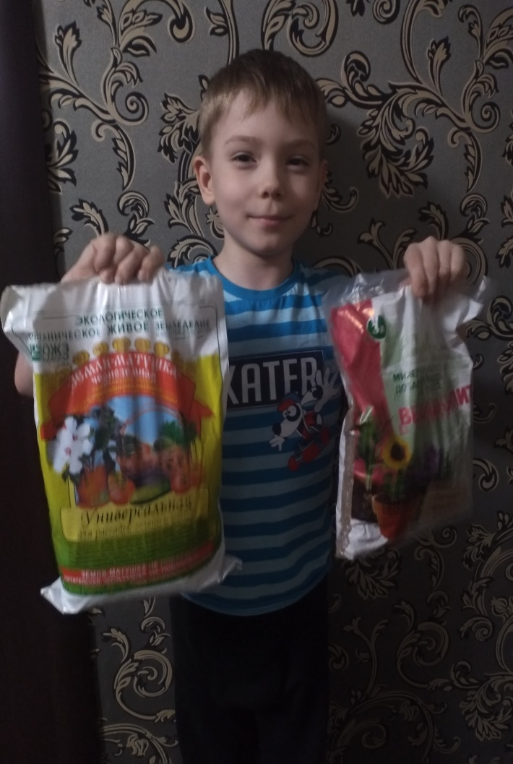

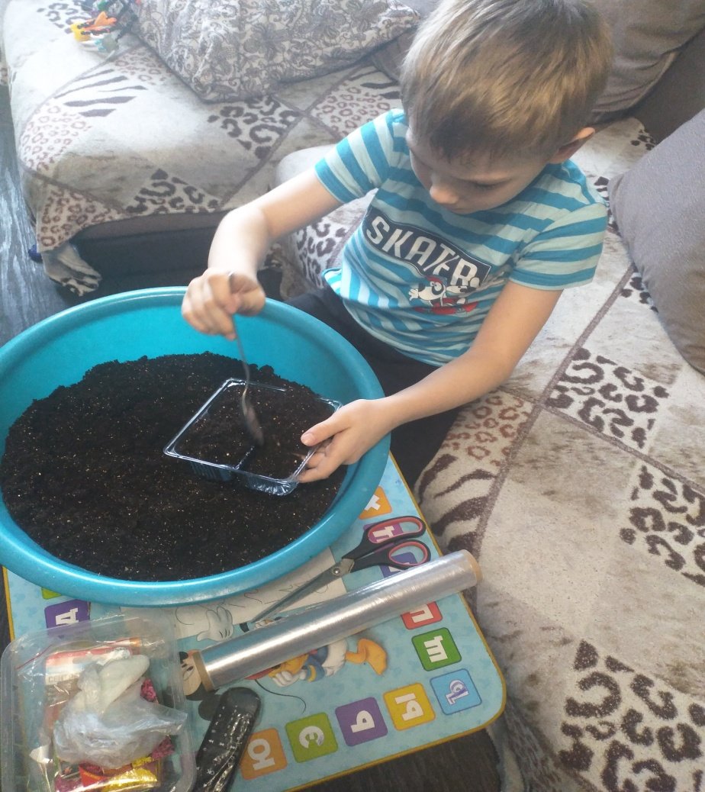

Приложение 2

